artes – representação literária
A representação da história lida por você durante esta semana será muito interessante. A técnica dessa semana será pontilhismo. Nesta técnica você poderá utilizar lápis de cor ou canetinha.
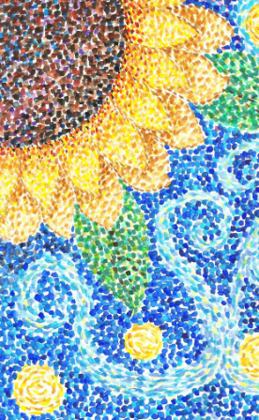
O pontilhismo é uma técnica de pintura que surgiu na França no final do século XIX com o movimento impressionista. Pode-se ainda definir o pontilhismo como uma arte de pintar em pontos coloridos justapostos, a ponto que não se perceba os espaços em branco, e bem organizados se constrói todo o conjunto. Veja exemplos:

a. Faça uma moldura de 2cm na folha de sulfite e dentro dela faça seu trabalho, ocupando todo o espaço.
b. Coloque título (nome do livro), autor e data.
c. Além da representação, escreva aqui, com suas próprias palavras, um parágrafo sobre esse trecho que você representou.

